RENTABILIDAD Y POLÍTICA DE DESCUENTOS EN SUPERSTORE

Informe de presentación de datos

NOMBRE: Diego Martínez González
CARRERA: Analista Programador
ASIGNATURA: Visualización de Datos (TIEL16) · EVA2
PROFESOR:
FECHA: 26-10-2026

1 Contexto
Superstore es una tienda minorista de Estados Unidos que vende muebles, artículos de oficina y tecnología. El dataset tiene una fila por línea de pedido entre 2014 y 2017, con fecha, cliente, producto, región, venta, cantidad, descuento y utilidad.
Pregunta central. Las ventas suben cada año, pero ¿la empresa gana dinero con todo lo que vende? El informe busca dónde se pierde utilidad y qué decisiones ayudarían a recuperarla.

Dataset: Sample - Superstore (Kaggle) (https://www.kaggle.com/datasets/vivek468/superstore-dataset-final). 9.994 líneas de pedido, 21 columnas, periodo 03-01-2014 a 30-12-2017. Herramienta: Python (pandas, matplotlib, seaborn) y una app en Streamlit: https://eva2-superstore-cf6parf9rmnwtmifgxebqn.streamlit.app/

1.1 Preguntas que responde el informe
# | Tipo (tabla U1.4) | Pregunta de negocio | Gráfico
1 | Comparación | ¿Qué líneas de producto venden mucho pero no dejan utilidad? | Barras horizontales ordenadas
2 | Tendencia | ¿Cómo evolucionan las ventas y en qué meses se concentran? | Líneas superpuestas por año (gráfico estacional)
3 | Relación (con dimensiones adicionales) | ¿El descuento está destruyendo el margen? | Dispersión con color, tamaño y línea de tendencia
4 | Composición | ¿Cómo se componen las ventas de cada región según el descuento aplicado? | Barras apiladas al 100 %
5 | Comparación avanzada (dos dimensiones) | ¿En qué combinaciones de región y producto se pierde dinero? | Mapa de calor con escala divergente

2 Preparación de datos
El dataset se revisó en tres dimensiones: integridad (registros completos y sin duplicar), calidad (valores correctos y útiles) y homologación (una misma cosa escrita siempre igual). No hay valores nulos (0), pero sí problemas menos visibles. Se documentaron 11 decisiones; la limpieza deja 9.993 filas de las 9.994 originales.
Dimensión | Problema detectado | Filas | Decisión | Justificación e implicancia
Integridad | El CSV viene en Latin-1, no en UTF-8: leerlo con la configuración por defecto de pandas falla (UnicodeDecodeError). Además hay espacios no separables (\xa0) en nombres de producto. | 225 | Leer con encoding='latin-1' y reemplazar \xa0 por un espacio normal. | Sin esto el archivo no carga, y los nombres con \xa0 no coinciden al buscar o agrupar por texto. Ninguna pérdida de datos; solo se normaliza el texto.
Homologación | Nombres de producto con espacios al final (ej. 'Iceberg Mobile Mega Data/Printer Cart '). | 16 | Aplicar strip() a todas las columnas de texto. | Dos escrituras del mismo producto se contarían como productos distintos. Ninguna pérdida de datos.
Calidad | Códigos postales de 4 dígitos: perdieron el 0 inicial al guardarse como número (estados del noreste: Massachusetts, New Jersey, Connecticut, entre otros). | 438 | Tratar el código postal como texto y completarlo a 5 dígitos con zfill(5). | Un código postal es un identificador, no una cantidad. Mal formado, no cruza con fuentes externas. Afecta solo a la región East: si no se corrige, cualquier cruce geográfico la sub-representa.
Integridad | Fechas guardadas como texto en formato mes/día/año (estadounidense). | 9.994 | Convertir a datetime con formato explícito '%m/%d/%Y' y validar que la fecha de envío no sea anterior a la de pedido (casos inválidos encontrados: 0). | Con formato implícito, '11/8/2016' podría leerse como 11 de agosto (formato chileno). El formato explícito evita esa ambigüedad. Ninguna pérdida de datos.
Integridad | Una fila idéntica a otra en todos los campos salvo el Row ID (pedido US-2014-150119). | 1 | Eliminar la copia. | Es el mismo registro cargado dos veces: duplicaría su venta y su pérdida. Se elimina 1 fila (0,01%).
Integridad | Mismo pedido y producto en dos líneas, pero con cantidades distintas. | 14 | Conservar ambas líneas. | No son duplicados: difieren en cantidad y venta, y son compatibles con dos líneas reales de un mismo pedido. Eliminarlas borraría ventas reales.
Homologación | Un mismo Product ID aparece con nombres de producto distintos. | 32 | No usar Product ID como llave de producto; el análisis se hace a nivel de subcategoría. Se marcan las filas con la columna 'ID ambiguo'. | Agrupar por ID mezclaría productos distintos; agrupar por nombre partiría un ID. La subcategoría no tiene esta ambigüedad. Las conclusiones no bajan a nivel de producto individual.
Calidad | 'Country' tiene un solo valor (United States) en todas las filas. | 9.993 | Eliminar la columna. | Una columna constante no aporta información. Ninguna.
Ética | La regla IQR (1,5×) marca 1,881 filas de Profit como atípicas (19% del total); 604 de ellas son pérdidas. | 1.881 | Conservarlas todas y solo marcarlas (columna 'Atípico IQR'). | No son errores de digitación: son ventas reales con descuentos altos. Esas filas concentran el 90% de las pérdidas del negocio. Eliminarlas haría ver un negocio más rentable de lo que es y escondería el problema de descuentos.
Calidad | Faltan variables para responder las preguntas de negocio. | 9.993 | Crear Año, Mes, Días de envío, Margen (Profit/Sales) y Tramo de descuento. | El margen permite comparar rentabilidad entre segmentos de distinto tamaño. Ninguna pérdida de datos.
Ética | 11 estados tienen menos de 30 filas (ej. Wyoming: 1, West Virginia: 4). | 140 | No sacar conclusiones a nivel de estado; el análisis geográfico se hace por región. | Con tan pocas filas, un solo pedido cambia el margen del estado completo. Esos estados quedan sub-representados: ninguna decisión debería tomarse sobre ellos con este dataset.

Las filas afectadas cuentan registros revisados o transformados, no eliminados. Solo se eliminó 1 fila (el duplicado exacto). Ninguna región pierde representación.

3 Visualizaciones e interpretación de negocio
Cada gráfico responde una pregunta distinta y termina en una decisión. Todos se construyeron con matplotlib y seaborn con una configuración común: fondo claro, grilla tenue, títulos que enuncian el hallazgo, montos en dólares con separador de miles chileno y una paleta validada para personas con daltonismo.

3.1 Comparación: ¿Qué líneas de producto venden mucho pero no dejan utilidad?
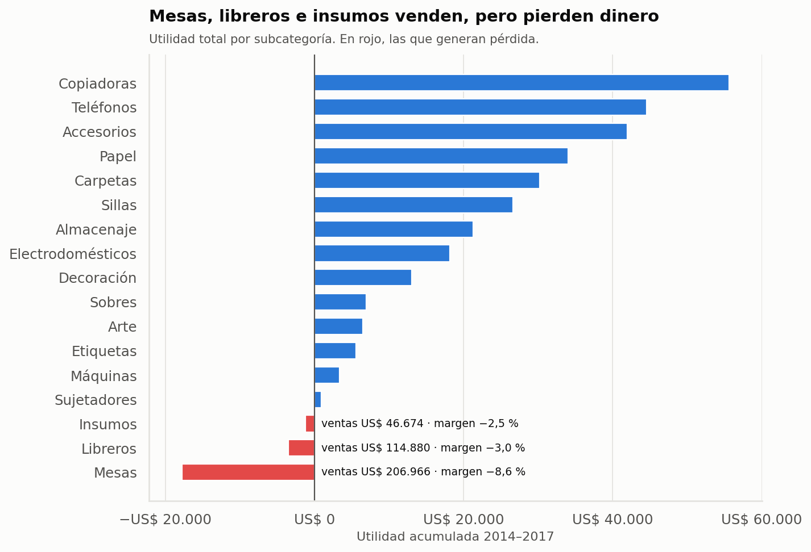
Figura 1. Barras horizontales ordenadas
Qué muestra. Tres subcategorías pierden dinero: Mesas (−US$ 17.725), Libreros e Insumos. Juntas venden US$ 368.519, así que no son productos marginales. Mesas es la cuarta subcategoría en ventas (US$ 206.966) y tiene el peor resultado, con un margen de −8,6 %.
Decisión que apoya. Revisar precios y descuentos de Mesas y Libreros antes de seguir impulsando su venta. Si el margen no mejora, conviene destinar el esfuerzo comercial a las que más utilidad dejan (Copiadoras, Teléfonos, Accesorios).

Por qué este gráfico. Son 17 subcategorías con nombres largos, así que usé barras horizontales: los nombres caben sin rotarlos y, ordenadas por utilidad, el ranking se lee de arriba hacia abajo. El rojo marca las que pierden y el azul las que ganan.
Configuración. Figura de 9 × 6,2 pulgadas; eje X en dólares con punto como separador de miles; línea vertical en cero; etiquetas de venta y margen solo en las barras con pérdida.

3.2 Tendencia: ¿Cómo evolucionan las ventas y en qué meses se concentran?
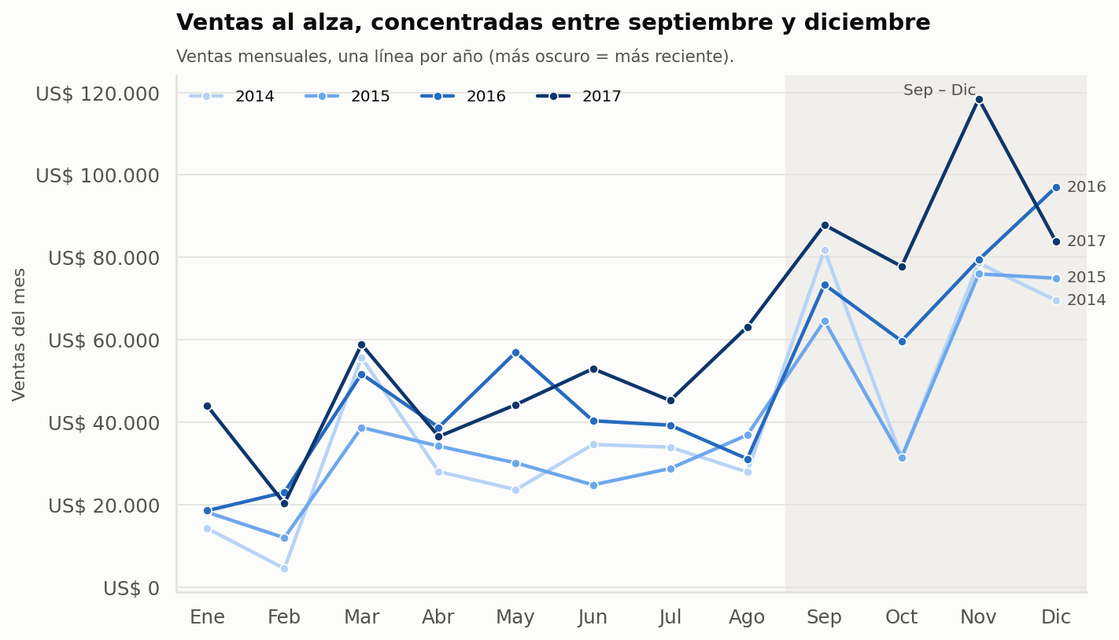
Figura 2. Líneas superpuestas por año (gráfico estacional)
Qué muestra. Las ventas bajan levemente en 2015 y luego crecen 29 % en 2016 y 20 % en 2017. Los cuatro años tienen el mismo patrón: septiembre, noviembre y diciembre son los meses más altos. Entre septiembre y diciembre se concentra el 52 % de las ventas; solo el último trimestre aporta el 38 %.
Decisión que apoya. Tener el inventario y el personal de bodega listos en agosto. Las campañas de febrero, el mes más bajo, podrían compensar parte de la caída de inicio de año.

Por qué este gráfico. Una sola línea de 2014 a 2017 muestra el crecimiento, pero tapa la estacionalidad. Al superponer los cuatro años sobre los mismos 12 meses se ve cuánto sube cada año y qué meses repiten el peak.
Configuración. Paleta de un solo tono en que el más oscuro es el año más reciente, porque los años son una variable ordenada; franja gris en septiembre–diciembre; el año rotulado al final de cada línea para no depender solo del color.

3.3 Relación (con dimensiones adicionales): ¿El descuento está destruyendo el margen?
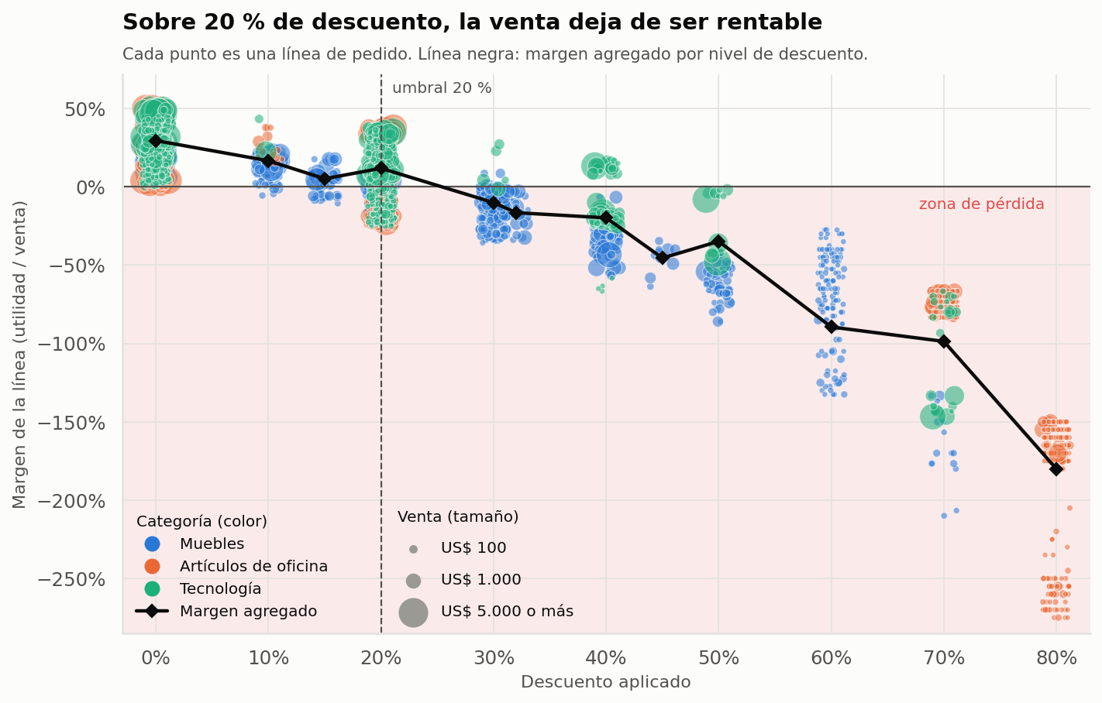
Figura 3. Dispersión con color, tamaño y línea de tendencia
Qué muestra. Hasta 20 % de descuento el margen sigue siendo positivo. Sobre 20 %, el 97 % de las líneas pierde dinero. Esas líneas son solo el 14 % del total, pero restan US$ 135.364 a la utilidad: sin ellas la utilidad (US$ 286.409) sería 47 % mayor. La pérdida aparece en las tres categorías, así que el problema no es un producto sino la política de descuentos.
Decisión que apoya. Fijar un tope de 20 % para descuentos sin autorización y pedir aprobación de la gerencia comercial para cualquier descuento mayor.

Por qué este gráfico. Para ver la relación entre dos variables numéricas (descuento y margen) corresponde una dispersión. Le agregué dos dimensiones: el color es la categoría y el tamaño del punto es el monto de la venta. La línea negra une el margen agregado de cada nivel de descuento, porque con 9.993 puntos el patrón se pierde a simple vista.
Configuración. Transparencia de 55 % y un pequeño desplazamiento horizontal aleatorio (jitter), porque el descuento tiene solo 12 valores distintos y los puntos se superponen; fondo rojo bajo 0 % de margen; línea punteada en 20 %; dos leyendas, una para el color y otra para el tamaño.

3.4 Composición: ¿Cómo se componen las ventas de cada región según el descuento aplicado?
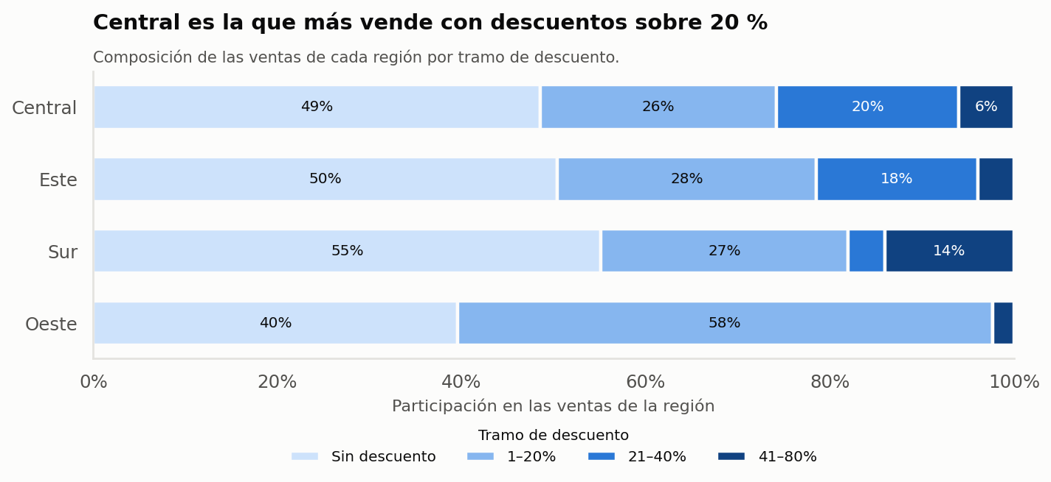
Figura 4. Barras apiladas al 100 %
Qué muestra. En Central el 26 % de las ventas se hace con más de 20 % de descuento. En Este es el 21 % y en Sur el 18 %. Oeste casi no los usa (2 %) y es la región con mejor margen.
Decisión que apoya. Llevar a Central y Este la práctica de Oeste, que vende con descuentos de hasta 20 %. Las metas de los vendedores deberían medir margen y no solo volumen.

Por qué este gráfico. Quería comparar proporciones entre regiones que venden montos distintos, y la barra apilada al 100 % lo permite. Con tortas habría que comparar ángulos entre cuatro gráficos.
Configuración. Escala de azul claro a oscuro, porque los tramos de descuento tienen un orden; regiones ordenadas por su participación de descuentos altos; porcentaje escrito en los tramos de 5 % o más.

3.5 Comparación avanzada (dos dimensiones): ¿En qué combinaciones de región y producto se pierde dinero?
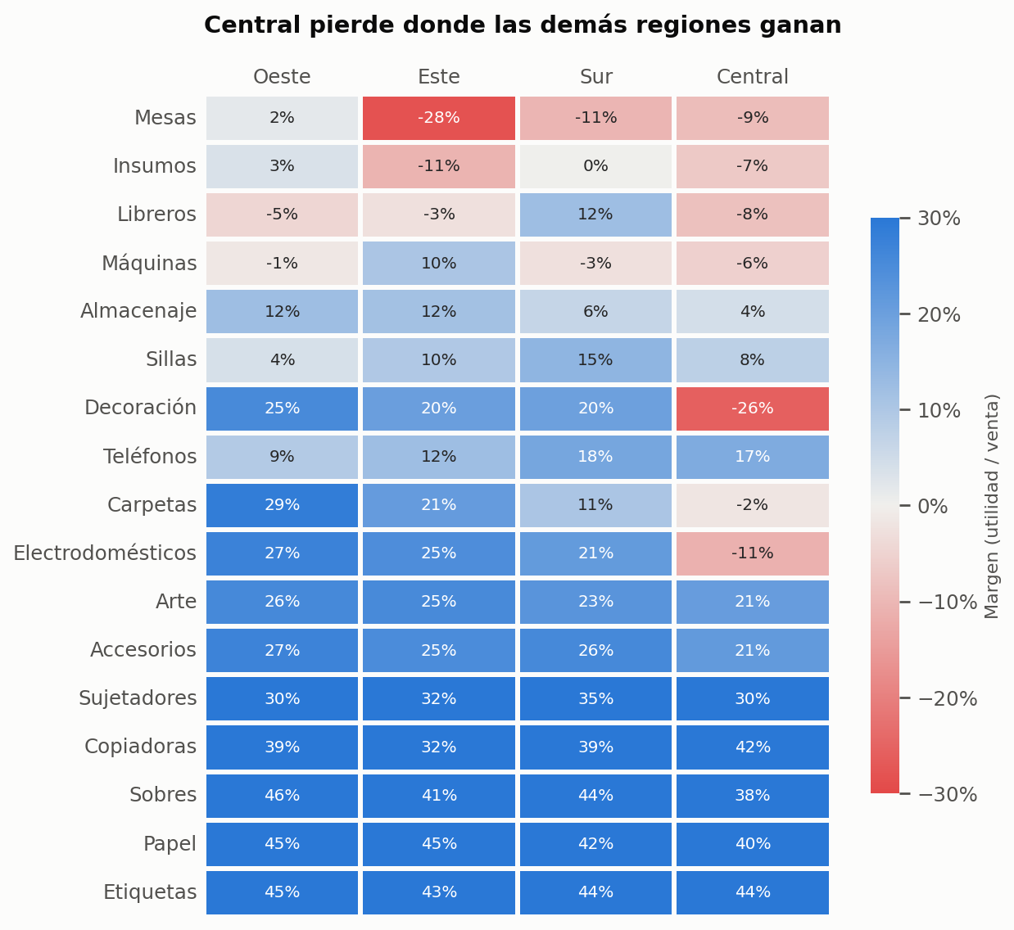
Figura 5. Mapa de calor con escala divergente
Qué muestra. Hay 3 subcategorías que ganan en las otras tres regiones y pierden solo en Central: Decoración, Carpetas, Electrodomésticos. La pérdida se concentra en dos estados: Texas (descuento promedio 37 %, utilidad −US$ 25.729) e Illinois (descuento promedio 39 %, utilidad −US$ 12.608). El resto de los estados de Central suma US$ 78.044.
Decisión que apoya. Revisar la política de descuentos de Texas e Illinois antes de evaluar a Central como región. Los datos apuntan a cómo se fijan los precios, no a los productos ni a las personas.

Por qué este gráfico. Una tabla de 17 × 4 tiene 68 márgenes y es difícil de leer. El mapa de calor cruza subcategoría y región, y la escala divergente (rojo pérdida, gris cero, azul ganancia) deja ver de inmediato dónde se pierde. Es la visualización avanzada del informe.
Configuración. Escala divergente centrada en 0 % y acotada a ±30 %, para que los valores extremos no oculten las diferencias pequeñas; valor escrito en cada celda; subcategorías ordenadas por margen promedio.

4 Decisiones con implicancia ética
Limpiar y graficar obliga a decidir qué se muestra y qué no. Estas son las decisiones que podían cambiar las conclusiones.

4.1 Conservar los valores atípicos en vez de eliminarlos
Situación. La regla del rango intercuartil (IQR) marca 1.881 filas (19 % del dataset) como atípicas. Esas filas concentran el 90 % de todas las pérdidas.
Consecuencia. Si se hubieran eliminado, el margen de Central habría pasado de 7,9 % a 9,4 %, y la pérdida de las ventas con más de 20 % de descuento habría bajado de US$ 135.364 a US$ 9.756. El hallazgo principal casi desaparece. Por eso las dejé y solo las marqué: son ventas reales con descuentos altos, no errores de digitación.
Región | Filas | Filas eliminadas | Margen real | Margen sin atípicos | Diferencia
Central | 2.323 | 481 (20,7 %) | 7,9 % | 9,4 % | +1,5 pp
South | 1.620 | 305 (18,8 %) | 11,9 % | 14,2 % | +2,2 pp
East | 2.847 | 600 (21,1 %) | 13,5 % | 14,4 % | +0,9 pp
West | 3.203 | 495 (15,5 %) | 14,9 % | 13,1 % | -1,9 pp

4.2 No concluir a nivel de estado; analizar por región
Situación. 11 estados tienen menos de 30 líneas de pedido (Wyoming tiene 1, West Virginia 4, Maine 8).
Consecuencia. Con tan pocas filas, un solo pedido cambia el margen del estado completo, y un ranking los mostraría como los mejores o los peores sin evidencia suficiente. Quedan sub-representados: el informe lo declara y no recomienda decisiones sobre ellos. Texas e Illinois son la excepción, porque tienen datos de sobra para sostener la conclusión.

4.3 Separar la política de descuentos de la evaluación de personas
Situación. El mapa de calor apunta a la región Central, y alguien podría concluir que su equipo comercial lo está haciendo mal.
Consecuencia. El dataset no dice quién aprobó cada descuento ni por qué; pudo ser una instrucción de la gerencia o una respuesta a la competencia local. Por eso las recomendaciones apuntan a la regla de descuentos y no a un equipo: evaluar personas con estos datos iría más allá de lo que muestran.

4.4 Declarar las transformaciones visuales
Situación. En la dispersión desplacé cada punto hasta ±1,2 puntos porcentuales en el eje del descuento (jitter) y limité el tamaño de los puntos a ventas de US$ 5.000.
Consecuencia. Sin esta aclaración alguien podría creer que existen descuentos de 19 % o 21 %. Todos los cálculos usan el descuento original, no el desplazado.

5 Conclusiones
‐ Las ventas crecen, pero parte de ese crecimiento se logra con descuentos que generan pérdidas.
‐ Las ventas con más de 20 % de descuento son el 14 % de las líneas y restan US$ 135.364 a la utilidad.
‐ El problema es la política de descuentos y no una categoría; se concentra en Texas e Illinois.
‐ Decisiones prioritarias: tope de 20 % con aprobación sobre ese nivel, revisión de precios de Mesas y Libreros, e inventario listo para septiembre–diciembre.
Código fuente y app: el repositorio contiene src/limpieza.py (limpieza y bitácora), src/graficos.py (visualizaciones), src/textos.py (interpretaciones) y app.py (Streamlit). Este informe se genera con generar_informe_word.py desde el mismo código.



